Правила проведения акции «Розыгрыш призов»
на «II фестивале роллер спорта»

Розыгрыш призов проводится с целью привлечения интереса ко «II фестивалю роллер спорта» участников на «II фестиваль роллер спорта» (далее – «Фестиваль»), а также стимулирования участия в любительских соревнованиях и мастер-классов(далее – «Мероприятие»), проводимых во время Фестиваля. Принимая участие в Розыгрыше призов, участники полностью принимают и соглашаются с настоящими правилами (далее – «Правила»). Акция не является игрой, основанной на риске.
- Основные определения
Дата и место проведения акции: 19 августа 2018 года с 10:00 до 16:00 ПКиО «Центральный» (ул. Ядринцевская, 37)
«Организатор Акции» - Организатором Акции, то есть юридическим лицом, созданным в соответствии с законодательством Российской Федерации, организующим проведение Акции, является Региональная общественная организация «Новосибирская федерация роллер спорта» (далее – Федерация).
«Регистрация Участника» - заполнение участников личных сведений в анкету при регистрации на Сайте (rollersport54.ru) или в день проведения Фестиваля. Регистрация осуществляется участником лично, если участник не достиг 18 лет, то регистрацию осуществляет его законный представитель.
«Участник Акции» – человек, который прошел регистрацию и принял участие в Мероприятии. Для участников, не достигших 18-летнего возраста, призообладателем является законный представитель.
«Купон» - бумажный носитель который состоит их двух частей, на каждой из которых размещается уникальный номер Купона, персональные данные участника (ФИО и телефон) и наименование Мероприятия.
  - Организатор оставляет за собой право вносить изменения в настоящие Правила с обязательным опубликованием таких изменений на Сайте (rollersport54.ru). Изменения вступают в силу с момента их опубликования на Сайте, если не указана иная дата в связи с внесением изменений в настоящие Правила.
  - Организатор акции оставляет за собой право проверить документы, удостоверяющие возраст и личность Участника (в том числе паспорт гражданина РФ).
  - В случае возникновения каких-либо обстоятельств, препятствующих проведению Акции, Организатор вправе временно приостановить или совсем прекратить проведение Акции.
  - Организатор вправе признать действия Участника Акции нарушающими условия Акции, а также запретить дальнейшее участие в Акции, если:
- Участник Акции будет искажать личные данные
- Если Участник был уличен в мошенничестве, обмане, подкупе или финансовых махинациях, в том числе во множественных регистрациях на одно и тоже соревнование или мастер-класс.
- Если Участник действует в нарушение настоящих Правил.

- Правила розыгрыша призов
  - Во время Фестиваля проводятся следующие мероприятия: любительские соревнования по дисциплинам роллер спорта «Скоростное катание», «Скоростной слалом», «Прыжки в высоту» и «Лимбо», и мастер-классы по «Базовым навыкам катания на роликах», «Фристайл-слалому» и «Хоккею на роликах».
  - Розыгрыш призов осуществляется только среди участников, которые зарегистрировались, приняли участие в Мероприятиях и опустили Купоны в пластиковый короб.
  - Предварительная регистрация осуществляется на сайте (rollersport54.ru) путем заполнения формы предварительной регистрации. Предварительная регистрация заканчивается 18 августа 2018 года в 12:00. Участникам, которые прошли предварительную регистрацию не обязательно проходить регистрацию в день фестиваля.
  - Регистрация участников на соревнования начинается 19 августа 2018 года в 10:00 возле главной сцены и заканчивается за 30 минут до начала проведения соревнований. Время окончания регистрации на каждое соревнование объявляется ведущим за 30 минут.
  - Регистрация участников на мастер-классы начинается 19 августа 2018 года в 10:00 возле главной сцены и заканчивается за 30 минут до окончания проведения мастер-классов. Время окончания регистрации на каждый мастер-класс объявляется ведущим за 30 минут.
  - По окончании проведения каждого соревнования или мастер-класса участники данного мероприятия получают Купон. Каждый Купон имеет индивидуальный номер. .
  - Один Купон дает право на единоразовое участие в одном розыгрыше. Чем больше Купонов баллов у участника, тем выше вероятность выигрыша приза.
  - Фактом участия в соревнованиях является выполнение физических действий на роликовых коньках, согласно правилам проведения соревнований опубликованных на сайте rolleersport54.ru.
  - Фактом участия в мастер-классе является выполнение физических действий, которые рассказывает инструктор не менее 20 минут и получение диплома об участии.
  - Прием Купонов происходит во время проведения Фестиваля с 11:00 до начала проведения розыгрыша. На главной сцене устанавливается пластиковый короб для Купонов и проведения розыгрыша, куда участник опускает одну часть отрывного края Купона с указанием персональных данных (ФИО) и индивидуальным номером. Вторая часть Купона с тем же номером остается у покупателя-участника Викторины

- Призовой фонд розыгрыша:
  - Призовой фонд образуется за счет Организатора и/или его партнеров. И используется исключительно передачи их Участникам розыгрыша.
  - Перечень разыгрываемых призов представлен в Приложении 1.

- Порядок определения победителей розыгрыша
  - Розыгрыш призов производится 19 августа 2018 года ориентировочно с 15:00 до 16:00 на главной сцене. Фактическое время начала розыгрыша может отличаться, в зависимости от длительности проведения соревнований. О времени проведения розыгрыша ведущий объявляет за 30 минут до начала.
  - Перед началом розыгрыша Ведущий озвучивает информацию о призовом фонде и партнерах, предоставивших подарки.
  - Ведущий объявляет наименование приза, который будет разыгран и выбирает незаинтересованное лицо из числа зрителей, которое достает в случайном порядке часть Купона из пластикового короба для сбора Купонов. Участник розыгрыша, чей Купон был извлечен, должен пройти на сцену.
  - Ответственное лицо организатора акции сверяет номер Купона, который был извлечен из пластикового короба с номером Купон, который предъявил участник. Если номера совпадают, участник получает разыгрываемый приз и становиться победителем данного розыгрыша.
  - В случае, если после трех объявлений ведущим номера Купона не объявился участник, чей Купон был извлечен, то незаинтересованное лицо достает следующий Купон.
  - Реализованные Купоны нельзя использовать повторно.
- Получение призов.
  - Участник, выигравший приз, может получить его в день розыгрыша призов.
  - Победитель самостоятельно и за свой счет оплачивает все предусмотренные применимым законодательством налоги, сборы, пошлины и платежи, а также решает все иные вопросы, связанные с получением Приза.
  - Замена Приза денежной компенсацией не предусмотрена настоящими Правилами и не осуществляется Организатором Акции. При утере Приза Участником Акции, Приз не восстанавливается.
  - Победитель вправе отказаться от получения одного или всех Призов.

- Порядок обработки персональных данных Участников
  - Факт выполнения действий, установленных настоящими Правилами, является согласием Участника на обработку персональных данных, предоставленных им при регистрации, в рамках проведения Акции Организатором.
  - Цели обработки персональных данных: проведение Акции в соответствии с настоящими Правилами и действующим законодательством;
  - Перечень персональных данных, которые предоставляются Участником и обрабатываются Организатором или привлекаемыми им лицами ограничивается сведениями, занесёнными Участником в анкету при регистрации на Сайте или в день проведения фестиваля.
  - Организатор и Операторы Акции, и привлечённые ими лица осуществляют обработку персональных данных Участников в строгом соответствии с принципами и правилами, установленными Федеральным законом от 27.07.2006 № 152-ФЗ «О персональных данных», включая соблюдение конфиденциальности и обеспечения безопасности персональных данных при их обработке, включая требования к защите, установленные ст. 19 названного Закона.
  - Согласие на обработку персональных данных действует в течение 1 месяца после проведения Акции либо до момента отзыва данного согласия Участником. Участник в любое время вправе отозвать свое согласие путем направления заявления ни имя руководителя Федерации. Организатор обязуется прекратить обработку персональных данных и обеспечить их уничтожение в течение 30 дней с даты получения заявления об отзыве.

Приложение 1
Наименование призов
- Сертификат на покупку роликовых коньков в магазине «Триал спорт» на сумму 5000 рублей
- МР3 плеер в виде мультипликационного персонажа «Губка боб»
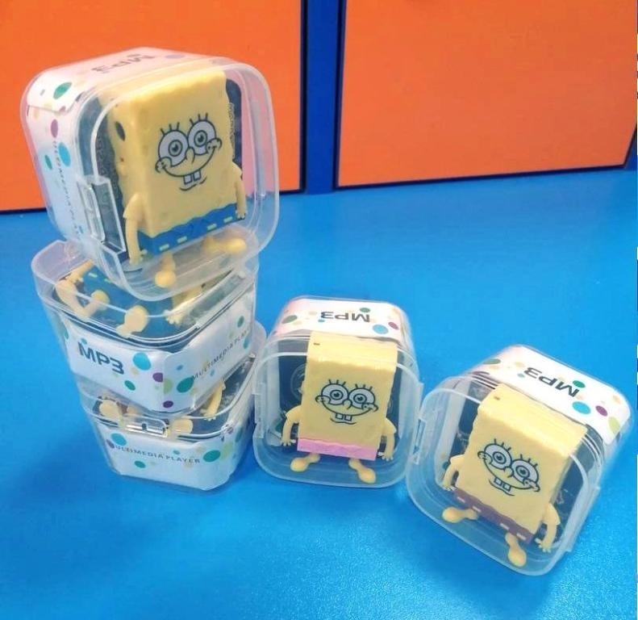
- Портативный внешний источник питания на 5000 мА/ч
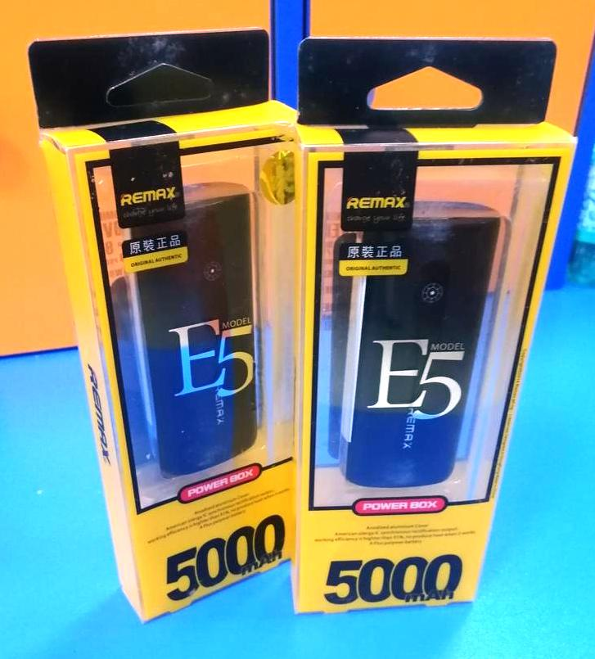
- Наушники с микрофоном для сотовых телефоно
